ANT Neuro eegoTM mini脑电系统

一、设备简介
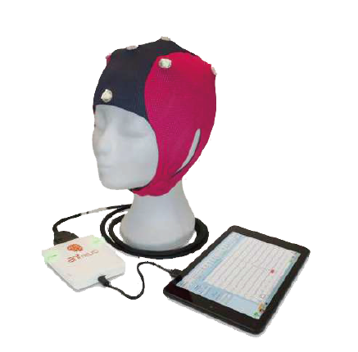
eegoTM mini脑电系统，是ANT Neuro公司专为教育学、心理学、脑机接口、脑神经生物反馈、与体育运动学科领域的脑电教学与学生实践而研发设计的最新国际领先的新一代EEG/ERPs/EMG系统，广泛应用于研究与临床，应用领域涵盖教育学、心理与脑科学、神经康复、临床医学、经济学、管理学、传播学、语言学、动物研究、人体科学、医学工程、MEG/EEG、TMS/EEG、fMRI/EEG、脑机接口等各种领域。eego mini系列由是ANT Neuro专为心理学、脑机接口、脑神经生物反馈与体育运动学科领域的脑电教学研究而设计的最新一代便携式脑电系统。

硬件方面，8通道微型脑电放大器、主动屏蔽技术、价格低廉而又堪比科研级的性能、USB连接线与笔记本电脑连接实现供电与数据传输、兼容且配置干电极帽、TTL 2bit的标准25针并口trigger输入、平板/电脑随意连接；软件方面，每款配置相应的数据采集与分析软件，或是SDK开发包，实现不同学科教学与实践需要的功能，如：EEG/ERP采集分析功能、神经生物反馈功能等。
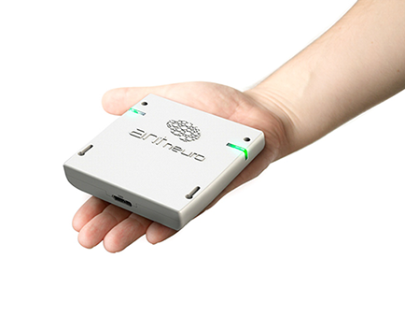
同时，8通道微型脑电放大器、主动屏蔽技术，配置相应的数据采集与分析软件，或是SDK开发包，可以实现不同学科教学研究与实践需要的功能，可满足相关专业随时随地开展与其专业有关的脑神经理论、脑实验技术的教学与研究，是脑电教学与学生实践的最佳解决方案。
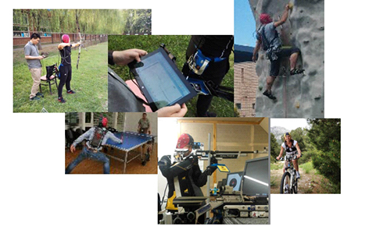

waveguardTM电极帽，具有舒适、便捷、适应性好、数据质量佳等优点，在临床和研究领域使用广泛。不仅适用于情绪、学习、注意力、感知及其他认知过程的研究工作，而且在医学临床领域也有着广阔的应用空间。

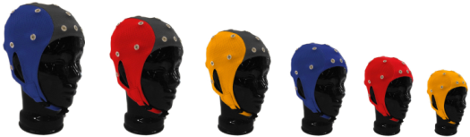

系统组成：
ANT Neuro eegoTM mini 脑电系统包括：
1、8通道信号放大器；
2、脑电信号记录分析软件；
3、刺激软件；
4、8导电极帽；
5、工具包（导电膏、磨砂膏、胶带、棉棒等）；
6、系统匹配电脑。

主要技术参数：
1、8通道放大器包含8导脑电；
2、真正的DC放大；
3、带宽：可记录全通带信号；
4、采样率：2048 Hz；
5、抗干扰能力强，即使在户外、TMS、MEG、fMRI或在非屏蔽房间内，也可以记录最高质量的信号，可同步兼容；
6、体积小、适于便携。是国际上最轻便的88导放大器，重量（含电源）不到40g；
7、支持干电极采集；
8、输入阻抗 > 1G Ohm；
9、24bit数字信号输入，可以和Eprime、Presentation等多种认知行为分析软件兼容；
10、8bit（TTL）Trigger 输入；
11、噪声小于< 1.0 μVRMS；
12、共模抑制比 > 100dB；
13、可与移动EEG、EMG、近红外成像（NIRS）、眼动、视频信息同步整合记录与系统集成；
14、SDK功能，可进行实时数据处理和分析，进行实时神经反馈；
15、电极帽采用Ag/AgCl烧结电极，有可用于一般的EEG/ERPs实验，也有可在TMS、MEG、fMRI、近红外成像（NIRS）等特殊环境中使用的脑电帽型号；
16、记录软件可以进行一站式EEG/ ERP记录参数设置，在线记录、实时显示详细电阻值、支持多种mark输入等；
17、数据分析软件具有EEG/ ERPs所有的数据分析功能，可进行全面的信号处理和时频分析，如小波变换、相干等；

- 研究案例

脑电在幼儿认知领域的研究案例：
学龄儿童的脑电频段强度，认知处理和智力之间的关系

研究目的：研究高智力的基本神经机制

被试：47名儿童，其中24名高智力儿童（男14例，女10例，平均年龄11.2岁）和23名正常儿童（男12例，女11例，平均年龄11.3岁）

研究流程：
1.所有的参与者都被要求尽可能安静、舒适地坐在一个隔音且电屏蔽的隔间里观看自己选择的无声视频，整个测试阶段持续十分钟。
2.根据国际10-20系统，采集F3-Fz-F4，C3-Cz-C4，P3-Pz-P4和Oz的脑电信号。
3. 两组参与者被要求完成四项简单的认知任务，以检测他们在视觉搜索、短时记忆、简单抽象匹配和复杂抽象匹配方面的能力。

研究结果：
表1 两组中δ，θ，α1，α2，βl和β2的平均百分比
组 | δ | θ | α1 | α2 | βl | β2
正常组 | 41.92 | 15.59 | 7.77 | 5.55 | 15.88 | 13.29
 | （7.90） | （1.56） | （1.71） | （0.94） | （3.33） | （4.20）
高智力组 | 36.68 | 15.08 | 8.34 | 6.68 | 18.21 | 14.89
 | （4.71） | （1.27） | （1.69） | （1.58） | （2.20） | （2.24）
注：本表和后面的表中括号里的数字是的标准偏差。

表2 两组视觉搜索、短时记忆、简单抽象匹配和复杂抽象匹配测试中的平均反应时间
组 | 视觉搜索 | 短时记忆 | 简单抽象匹配 | 复杂抽象匹配
正常组 | 1099.24 | 1604.02 | 2101.18 | 2692.82
 | （121.13） | （354.55） | （407.61） | （365.31）
高智力组 | 878.91 | 1229.31 | 1432.79 | 1800.71
 | （130.99） | （282.57） | （374.61） | （428.23）

表3 所有儿童的脑电频段强度百分比与四项认知任务反应时之间的相关性
 | δ | θ | α1 | α2 | βl | β2 | VS | STM | SAM | CAM
δ | 1
Θ | 0.38** | 1
α1 | -0.44** | -0.19 | 1
α2 | -0.51** | -0.31** | 0.53** | 1
β1 | -0.76** | -0.52** | 0.33** | 0.44** | 1
β2 | -0.62** | -0.36** | 0.13 | 0.23** | 0.61** | 1
VS | 0.20 | 0.02 | -0.16 | -0.18 | -0.21* | -0.14 | 1
STM | 0.24* | 0.22* | -0.06 | -0.16 | -0.25* | -0.23* | 0.42** | 1
SAM | 0.14 | 0.19 | -0.10 | -0.14 | -0.15 | -0.17 | 0.41** | 0.33** | 1
CAM | 0.18 | 0.19 | -0.11 | -0.17 | 0.19 | -0.21* | 0.46** | 0.41** | 0.71** | 1
注：VS=视觉搜索；STM=短时记忆；SAM= 简单抽象匹配；CAM=复杂抽象匹配
**在0.01水平上显著相关
*在0.05水平上显著相关

表4 两组脑电频段强度百分比与认知任务反应时之间的相关性
组 | 任务 | δ | θ | α1 | α2 | βl | β2
高智力组 | VS | 0.15 | 0.12 | -0.39** | -0.21 | -0.07 | 0.07
 | STM | -0.03 | 0.11 | 0.00 | -0.08 | -0.02 | -0.02
 | SAM | 0.13 | 0.34* | -0.06 | -0.00 | -0.15 | -0.11
 | CAM | 0.01 | 0.22 | -0.04 | 0.00 | -0.04 | -0.06
正常组 | VS | -0.02 | -0.16 | 0.20 | 0.17 | -0.07 | -0.01
 | STM | 0.32* | 0.26 | -0.06 | 0.11 | 0.28 | 0.23
 | SAM | -0.17 | 0.09 | 0.10 | 0.13 | 0.15 | 0.01
 | CAM | 0.00 | 0.21 | 0.03 | 0.08 | -0.00 | -0.09
注：VS=视觉搜索；STM=短时记忆；SAM= 简单抽象匹配；CAM=复杂抽象匹配
**在0.01水平上显著相关
*在0.05水平上显著相关

研究结论：
1.表1，T检验的结果表明智力较高的个体的δ波活动较正常儿童要少，并且比正常儿童有更多的α2和β1活动。
2.表2，T检验的结果表明在所有任务中高智力组的速度都比正常组快。
3. δ波和θ波都与短时记忆有显著的正相关关系，β1波与视觉搜索和短时记忆有显著的负相关性，而β2波与短时记忆和复杂抽象匹配有显著的相关性。
4.在高智力组中，α1波与视觉搜索有显著的相关性，而θ波与简单抽象匹配相关。在正常组中，δ波与短时记忆有显著的相关性。

**案例出处： Liu T, Shi J, Zhao D, et al. The relationship between EEG band power, cognitive processing and intelligence in school-age children[J]. Psychological Test & Assessment Modeling, 2008, 50(2):259-268.

- 已购相关设备清单及各项设备具体技术参数

序号 | 设备名称 | 品牌/规格型号 | 数量 | 单价  （元）
1 | 8通道脑电记录分析设备 | ANT Neuro/eegoTM mini | 4套 | 142500
1-1 | 8通道脑电放大器 | ANT Neuro/eegoTM mini | 4套 | 81000
1-2 | 8通道Ag/AgCl电极帽 | ANT Neuro/CA-411 | 4顶 | 5000
1-3 | 8通道干电极电极帽 | ANT Neuro/CA-401 | 4顶 | 9500
1-4 | asalab信号采集分析软件 | ANT Neuro/asalab | 4套 | 40000
1-5 | 采集分析电脑 | DELL/Latitude 3490 | 4台 | 6000
1-6 | 配套脑电同步装置 | Psytech/Psytech TB | 4套 | 1000

序号 | 技术参数
1 | 8通道脑电记录分析设备
2 | 一、放大器参数
3 | 1.类型：可移动式，无需有线电源。
4 | 2.轻便高性能，满足：
5 | 2.1重量150g；
6 | 2.2 全频道DC采样，采样率：2048Hz；
7 | 2.3 A/D转换：24bit
8 | 2.4 输入阻抗：1Gohm；
9 | 2.5 输入噪声：1.0 uVRMS，共模抑制比CMRR：100dB。
10 | 3.具备主动屏蔽技术。
11 | 4.配套注意集中试验仪：嵌入式系统，支持有线、无线wifi传输数据。
12 | 二、电极帽：2顶
13 | 1.干电极帽（8通道，中号，1顶）：
14 | 1.1主动屏蔽技术，增加抗噪能力。
15 | 1.2 无需导电介质，即戴即用。
16 | 1.3 Ag/AgCl涂层设计，提供稳定的EEG信号质量。
17 | 1.4 针列式设计，保证电极能充分与头皮接触。
18 | 2.Ag/AgCl电极帽（8通道，1顶）：
19 | 2.1 主动屏蔽技术，增加抗噪能力。
20 | 2.2佩戴舒适、清洗迅速、快速晾干。
21 | 2.3 可用于一般的EEG/ERPs实验，也可定制TMS、MEG、fMRI兼容款。
22 | 2.4 防止导电膏串流，确保数据质量。支持个性化定制电极帽。
23 | 三、采集分析软件：1套
24 | 1.可以进行一站式EEG/ERP记录参数设置，实时显示电极阻抗，在线记录、线分析脑电数据与功率谱，EEG/ERPs平均与三维映射。
25 | 2.可进行EEG/ERP（事件相关潜电位）/MEG/TMS分析。
26 | 3.时频分析（Wavelet、ERD/ERS、Coherence、Band Power，FFT等）。
27 | 4.SDK扩展功能，可进行实时数据处理和分析，进行-机接口（BCI）和神经反馈研究。
28 | 5.可进行棘波和睡眠波等的EEG/ERPs监测和分析。
29 | 6.溯源分析（多维时空偶极子模型、多维信号分类（MUSIC）、低分辨率断层扫描（LORETA）、sLORETA和swLORETA、皮层成像、EEG与MEG的正演模拟模型）。
30 | 7.MRI头模，自动分割MRI/CT数据，基于边界元法（BEM）的真实头模型，采用标准化的MRI头模型和电极排列方法，可转换为Talairach坐标系统。
31 | 8.能够读取市面上所有主流放大器（NEUROSCAN、BP、ANT、EGI等）采集的数据格式。
32 | 9.支持无线同步，实现一对多的脑电系统信号同步。
33 | 四、配套脑电同步装置
34 | 1.能实现不同同步接口设备的硬件同步，有效降低了同步信号的延迟。
35 | 2.能够实现同步信号的分流，E-prime等刺激呈现软件可同时向不同系统（眼动、多导仪、近红外等）发送同步信号，实现系统同步，笔记本无需拓展坞，即可向外部设备（眼动、多导仪、近红外等）发送8 bit TTL同步信号，提高系统便携性。
36 | 3.能够实现4人脑电同步采集，可进行教学、合作、竞争等社会认知神经科学研究。
37 | 4.内置抗负载电路设计，确保同步信号的输出与系统识别，支持定制开发，支持定制同步接口（BNC、3.5mm音频口等）。
38 | 5.同步时间精度：16ms。

